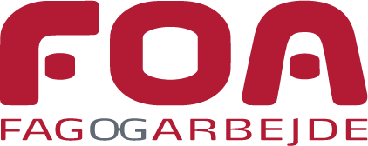

FOA INVITERER DIG OG DINE KOLLEGAER TIL OPLÆG OM FORRÅELSE
v/DORTHE BIRKMOSE CAND. PSYCH.

FORRÅELSE – når gode mennesker handler ondt
Der findes ikke onde mennesker, men der findes onde handlinger – vi kan handle ondt ud fra gode intentioner – vi kan handle ondt, fordi vi tager mest hensyn til os selv – vi kan handle ondt, fordi vi ikke har tænkt os om.
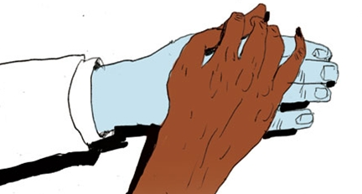
Det er nødvendigt at bryde tavsheden og tale om de onde handlinger, der kan ske i arbejdet med mennesker, der har behov for hjælp. Ellers kan vi ikke gøre noget ved det.

Kom og deltag og vær med i debatten.
1. OKTOBER Silkeborg – Medborgerhuset sal A, Bindslevs Plads 5.
2. OKTOBER Skanderborg - Danhostel Skanderborg, Kindlersvej 9.

Vi starter kl. 19 med foredrag/debat og FOA er vært med kaffe i pausen,
vi forventer at slutte kl. 21.30.
Tilmelding til den dag der passer dig på 4697 2020 senest 20. september.
Arrangementet er kun for medlemmer af FOA - efter først til mølle!

Venlig hilsen Pædagogisk sektor og Social og sundhedssektoren.

